**ĐẠI**

**Mục lục**

**A.** **Yêu cầu của bài tập** 3

**B.** **Kết quả** 4

1. Thiết kế cơ sở dữ liệu mức quan niệm 4

2. Thiết kế cơ sở dữ liệu mức logic 4

3. Thiết kế cơ sở dữ liệu mức vật lý 4

# **Yêu cầu của bài tập**

1. Bảng báo cáo(report) kết quả cho môn học(trình bày theo template) qui định
2. Source code:

* Script(SQL) dùng để biên dịch cấu trúc database, nhập liệu
* Script(SQL) dùng để khai báo các thiết kế vật lý: index,…

1. Phim demo: Quay tối đa 5 phút giới thiệu công việc và kết quả đã thực hiện cho đồ án, kết luận và đánh giá công việc đặt được

# **Kết quả**

## Thiết kế cơ sở dữ liệu mức quan niệm

#### Thiết kế lược đồ quan niệm ER

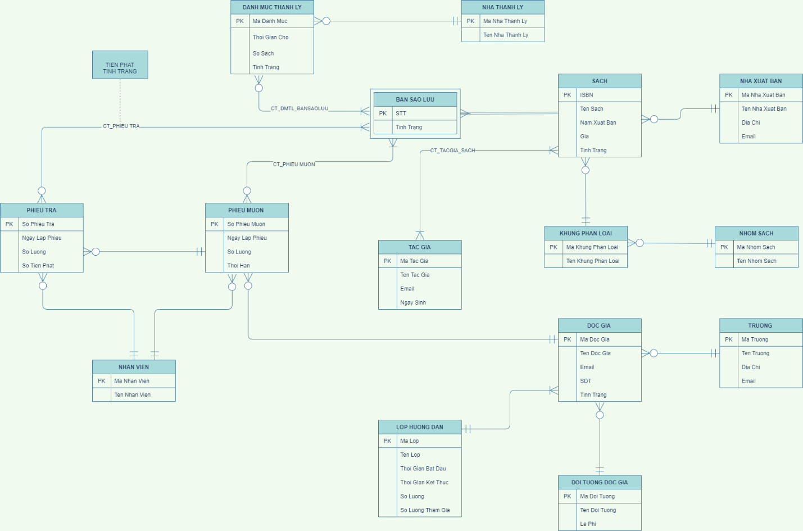

*Hình 1. Lược đồ ER Quản lý thư viện*

#### Xác định các ràng buộc dữ liệu không biểu diễn được trên ER

1. Khi tạo phiếu mượn sách thì tình trạng của sách là đã mượn (đã xét trong proc mượn sách)
2. Báo, tạp chí, sách tham khảo thì không thể mượn về nhà ( đã xét trong proc mượn sách)
3. Tiền phạt trả sách trễ
4. Khi trả sách, tiền phạt từng cuốn sách sẽ được cộng vào số tiền phạt trong Phiếu trả
5. Khi một sách được thanh lí thì tình trạng của sách là 'Đã thanh lí' ( nếu proc chưa có cập nhật thì dùng trigger này)
6. Khi tạo, xóa, cập nhật một CT_PhieuMuon thì cập nhật lại số lượng sách mượn trong Phiếu mượn đó
7. Khi tạo, xóa, cập nhật một CT_PhieuTra thì cập nhật lại số lượng sách trả trong PhieuTra tương ứng
8. Khi trả sách : nếu tình trạng trong phiếu trả là 'Đã mất' hoặc 'Hư hỏng' thì tình trạng của sách đó được cập nhật theo, còn nếu tình trạng trong phiếu trả là bình thường thì tình trạng sách cập nhật là 'Có sẵn' để tiếp tục cho mượn
9. Thời hạn của phiếu mượn là 2 tuần hoăc 3 tuần (nếu xin gia hạn) từ thời gian mượn
10. Số lượng sách mượn đối đa 2 cuốn 1 lần
11. Cuốn sách trả phải là cuốn sách đã được mượn
12. Một phiếu trả chỉ trả cho một phiếu mượn, cuốn sách trả phải có trong danh sách những cuốn sách được mượn trong phiếu mượn đó
13. Nếu Đọc giả đã bị truất quyền thì không thể mượn sách

## Thiết kế cơ sở dữ liệu mức logic

#### Lược đồ quan hệ

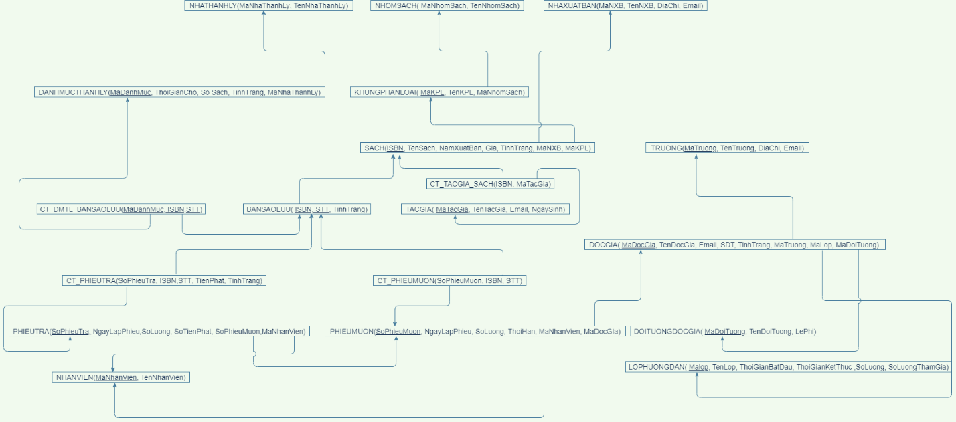

*Hình 2. Lược đồ quan hệ Quản lý thư viện*

#### Đặc tả quan hệ

1. **TRUONG**

|  |  |  |  |  |
| --- | --- | --- | --- | --- |
| STT | Tên thuộc tính | Ràng buộc | Kiểu dữ liệu | Ý nghĩa |
| 1 | MaTruong | PK | nchar(10) |  |
| 2 | TenTruong | Not null | nvarchar(50) |  |
| 3 | DiaChi | Not null | nvarchar(60) |  |
| 4 | Email | Not null | nvarchar(50) |  |

1. **NHANVIEN**

|  |  |  |  |  |
| --- | --- | --- | --- | --- |
| STT | Tên thuộc tính | Ràng buộc | Kiểu dữ liệu | Ý nghĩa |
| 1 | MaNhanVien | PK | nchar(10) |  |
| 2 | TenNhanVien | Not null | nvarchar(50) |  |

1. **LOPHUONGDAN**

|  |  |  |  |  |
| --- | --- | --- | --- | --- |
| STT | Tên thuộc tính | Ràng buộc | Kiểu dữ liệu | Ý nghĩa |
| 1 | MaLop | PK | nchar(10) |  |
| 2 | TenLop | Not null | nvarchar(50) |  |
| 3 | ThoiGianBatDau | Not null | datetime |  |
| 4 | ThoiGianKetThuc | Not null | datetime |  |
| 5 | SoLuong | Not null | tinyint |  |
| 6 | SoLuongThamGia | Not null | tinyint |  |

1. **NHATHANHLY**

|  |  |  |  |  |
| --- | --- | --- | --- | --- |
| STT | Tên thuộc tính | Ràng buộc | Kiểu dữ liệu | Ý nghĩa |
| 1 | MaNhaThanhLy | PK | nchar(10) |  |
| 2 | TenNhaThanhLy | Not null | nvarchar(50) |  |

1. **DANHMUCTHANHLY**

|  |  |  |  |  |
| --- | --- | --- | --- | --- |
| STT | Tên thuộc tính | Ràng buộc | Kiểu dữ liệu | Ý nghĩa |
| 1 | MaDanhMuc | PK | nchar(10) |  |
| 2 | ThoiGianCho | Not null | date |  |
| 3 | SoSach | Not null | int |  |
| 4 | TinhTrang | Not null | nvarchar(50) | Chờ duyệt hoặc Đã duyệt |
| 5 | MaNhaThanhLy | FK,Not null | nchar(10) |  |

1. **NHAXUATBAN**

|  |  |  |  |  |
| --- | --- | --- | --- | --- |
| STT | Tên thuộc tính | Ràng buộc | Kiểu dữ liệu | Ý nghĩa |
| 1 | MaNXB | PK | nchar(10) |  |
| 2 | TenNXB | Not null | nvarchar(50) |  |
| 3 | DiaChi | Not null | nvarchar(60) |  |
| 4 | Email | Not null | nvarchar(50) |  |

1. **TACGIA**

|  |  |  |  |  |
| --- | --- | --- | --- | --- |
| STT | Tên thuộc tính | Ràng buộc | Kiểu dữ liệu | Ý nghĩa |
| 1 | MaTacGia | PK | nchar(10) |  |
| 2 | TenTacGia | Not null | nvarchar(50) |  |
| 3 | Email | Not null | nvarchar(50) |  |
| 4 | NgaySinh | Not null | date |  |

1. **DOITUONGDOCGIA**

|  |  |  |  |  |
| --- | --- | --- | --- | --- |
| STT | Tên thuộc tính | Ràng buộc | Kiểu dữ liệu | Ý nghĩa |
| 1 | MaDoiTuong | PK | nchar(10) |  |
| 2 | TenDoiTuong | Not null | nvarchar(50) |  |
| 3 | LePhi | Not null | money | Lệ phí học lớp hướng dẫn thư viện |

1. **DOCGIA**

|  |  |  |  |  |
| --- | --- | --- | --- | --- |
| STT | Tên thuộc tính | Ràng buộc | Kiểu dữ liệu | Ý nghĩa |
| 1 | MaDocGia | PK | nchar(10) |  |
| 2 | TenDocGia | Not null | nvarchar(50) |  |
| 3 | Email | Not null | nvarchar(50) |  |
| 4 | SDT | Not null | nchar(10) |  |
| 5 | TinhTrang | Not null | nvarchar(50) | Đang chờ duyệt,Bình thường hoặc Đã truất quyền |
| 6 | MaTruong | FK, Not null | nchar(10) |  |
| 7 | MaLop | FK, Not null | nchar(10) |  |
| 8 | MaDoiTuong | FK, Not null | nchar(10) |  |

1. **NHOMSACH**

|  |  |  |  |  |
| --- | --- | --- | --- | --- |
| STT | Tên thuộc tính | Ràng buộc | Kiểu dữ liệu | Ý nghĩa |
| 1 | MaNhomSach | PK | nchar(10) |  |
| 2 | TenNhomSach | Not null | nvarchar(50) |  |

1. **KHUNGPHANLOAI**

|  |  |  |  |  |
| --- | --- | --- | --- | --- |
| STT | Tên thuộc tính | Ràng buộc | Kiểu dữ liệu | Ý nghĩa |
| 1 | MaKPL | PK | nchar(10) |  |
| 2 | TenKPL | Not null | nvarchar(50) |  |
| 3 | MaNhomSach | FK,Not null | nchar(10) |  |

1. **SACH**

|  |  |  |  |  |
| --- | --- | --- | --- | --- |
| STT | Tên thuộc tính | Ràng buộc | Kiểu dữ liệu | Ý nghĩa |
| 1 | ISBN | PK | nchar(10) |  |
| 2 | TenSach | Not null | nvarchar(50) |  |
| 3 | NamXuatBan | Not null | nchar(4) |  |
| 4 | Gia | Not null | money |  |
| 5 | TinhTrang | Not null | nvarchar(50) | Đã nhập, chưa nhập |
| 6 | MaNXB | FK, Not null | nchar(10) |  |
| 7 | MaKPL | FK, Not null | nchar(10) |  |

1. **BANSAOLUU**

|  |  |  |  |  |
| --- | --- | --- | --- | --- |
| STT | Tên thuộc tính | Ràng buộc | Kiểu dữ liệu | Ý nghĩa |
| 1 | ISBN | PK | nchar(10) |  |
| 2 | STT | PK | int |  |
| 3 | TinhTrang | Not null | nvarchar(50) | Có sẵn, Đã mất, Đã thanh lý, Hư hỏng |

1. **PHIEUMUON**

|  |  |  |  |  |
| --- | --- | --- | --- | --- |
| STT | Tên thuộc tính | Ràng buộc | Kiểu dữ liệu | Ý nghĩa |
| 1 | SoPhieuMuon | PK | nchar(10) |  |
| 2 | NgayLapPhieu | Not null | datetime |  |
| 3 | SoLuong | Not null | tinyint |  |
| 4 | ThoiHan | Not null | tinyint | số ngày được mượn, 14 ngày hoặc 21 ngày(nếu xin gia hạn) |
| 5 | MaNhanVien | FK, Not null | nchar(10) |  |
| 6 | MaDocGia | FK, Not null | nchar(10) |  |

1. **PHIEUTRA**

|  |  |  |  |  |
| --- | --- | --- | --- | --- |
| STT | Tên thuộc tính | Ràng buộc | Kiểu dữ liệu | Ý nghĩa |
| 1 | SoPhieuTra | PK | nchar(10) |  |
| 2 | NgayLapPhieu | Not null | datetime |  |
| 3 | SoLuong | Not null | tinyint |  |
| 4 | SoTienPhat | Not null | money |  |
| 5 | SoPhieuMuon | FK, Not null | nchar(10) |  |
| 6 | MaNhanVien | FK, Not null | nchar(10) |  |

1. **CT_PHIEUTRA**

|  |  |  |  |  |
| --- | --- | --- | --- | --- |
| STT | Tên thuộc tính | Ràng buộc | Kiểu dữ liệu | Ý nghĩa |
| 1 | SoPhieuTra | PK | nchar(10) |  |
| 2 | ISBN | PK | nchar(10) |  |
| 3 | STT | PK | int |  |
| 4 | TienPhat | null | money |  |
| 5 | TinhTrang | Not null | nvarchar(50) | Tình trạng của sách khi trả: Đã mất, Bình thường, Hư hỏng |

1. **CT_PHIEUMUON**

|  |  |  |  |  |
| --- | --- | --- | --- | --- |
| STT | Tên thuộc tính | Ràng buộc | Kiểu dữ liệu | Ý nghĩa |
| 1 | SoPhieuMuon | PK | nchar(10) |  |
| 2 | ISBN | PK | nchar(10) |  |
| 3 | STT | PK | int |  |

1. **CT_TACGIA_SACH**

|  |  |  |  |  |
| --- | --- | --- | --- | --- |
| STT | Tên thuộc tính | Ràng buộc | Kiểu dữ liệu | Ý nghĩa |
| 1 | ISBN | PK | nchar(10) |  |
| 2 | MaTacGia | PK | nchar(10) |  |

1. **CT_DMTL_BANSAOLUU**

|  |  |  |  |  |
| --- | --- | --- | --- | --- |
| STT | Tên thuộc tính | Ràng buộc | Kiểu dữ liệu | Ý nghĩa |
| 1 | MaDanhMuc | PK | nchar(10) |  |
| 2 | ISBN | PK | nchar(10) |  |
| 3 | STT | PK | int |  |

#### Xét dạng chuẩn và chuẩn hóa

1. **BanSaoLuu**

BANSAOLUU( ISBN, STT, TinhTrang)

F={ISBN, STT → TinhTrang}

DC: BCK

1. **CT_DMTL_BanSaoLuu**

CT_DMTL_BANSAOLUU(MaDanhMuc, ISBN,STT)

F = $∅$

DC: BCK

1. **CT_PhieuMuon**

CT_PHIEUMUON(SoPhieuMuon, ISBN, STT)

F = $∅$

DC: BCK

1. **CT_PhieuTra**

CT_PHIEUTRA(SoPhieuTra, ISBN,STT, TienPhat, TinhTrang)

F={SoPhieuTra, ISBN,STT → TienPhat, TinhTrang}

DC: BCK

1. **CT_TacGia_Sach**

CT_TACGIA_SACH(ISBN, MaTacGia)

F = $∅$

DC: BCK

1. **DanhMucThanhLy**

DANHMUCTHANHLY(MaDanhMuc, ThoiGianCho,SoSach, TinhTrang, MaNhaThanhLy)

F={ MaDanhMuc →ThoiGianCho, SoSach, TinhTrang, MaNhaThanhLy}

DC: BCK

1. **DocGia**

DOCGIA( MaDocGia, TenDocGia, Email, SDT, TinhTrang, MaTruong, MaLop, MaDoiTuong)

F={ MaDocGia →TenDocGia, Email, SDT, TinhTrang, MaTruong, MaLop, MaDoiTuong}

DC: BCK

1. **DoiTuongDocGia**

DOITUONGDOCGIA( MaDoiTuong, TenDoiTuong, LePhi)

F={ MaDoiTuong → TenDoiTuong, LePhi}

DC: BCK

1. **KhungPhanLoai**

KHUNGPHANLOAI( MaKPL, TenKPL, MaNhomSach)

F={ MaKPL → TenKPL, MaNhomSach}

DC: BCK

1. **LopHuongDan**

LOPHUONGDAN( Malop, TenLop, ThoiGianBatDau, ThoiGianKetThuc ,SoLuong, SoLuongThamGia)

F={ Malop →TenLop, ThoiGianBatDau, ThoiGianKetThuc ,SoLuong, SoLuongThamGia}

DC: BCK

1. **NhanVien**

NHANVIEN(MaNhanVien, TenNhanVien)

F={MaNhanVien → TenNhanVien}

DC: BCK

1. **NhaThanhLy**

NHATHANHLY(MaNhaThanhLy, TenNhaThanhLy)

F={ MaNhaThanhLy → TenNhaThanhLy}

DC: BCK

1. **NhaXuatBan**

NHAXUATBAN(MaNXB, TenNXB, DiaChi, Email)

F={ MaNXB →TenNXB, DiaChi, Email}

DC: BCK

1. **NhomSach**

NHOMSACH( MaNhomSach, TenNhomSach)

F={ MaNhomSach → TenNhomSach}

DC: BCK

1. **PhieuMuon**

PHIEUMUON(SoPhieuMuon, NgayLapPhieu, SoLuong, ThoiHan, MaNhanVien, MaDocGIa)

F={ SoPhieuMuon → NgayLapPhieu, SoLuong, ThoiHan, MaNhanVien, MaDocGIa}

DC: BCK

1. **PhieuTra**

PHIEUTRA(SoPhieuTra, NgayLapPhieu,SoLuong, SoTienPhat, SoPhieuMuon,MaNhanVien)

F={ SoPhieuTra → NgayLapPhieu,SoLuong, SoTienPhat, SoPhieuMuon,MaNhanVien}

DC: BCK

1. **Sach**

SACH(ISBN, TenSach, NamXuatBan, Gia, TinhTrang, MaNXB, MaKPL)

F={ ISBN →TenSach, NamXuatBan, Gia, TinhTrang, MaNXB, MaKPL}

DC: BCK

1. **TacGia**

TACGIA( MaTacGia, TenTacGia, Email, NgaySinh)

F={ MaTacGia →TenTacGia, Email, NgaySinh}

DC: BCK

1. **Truong**

TRUONG(MaTruong, TenTruong, DiaChi, Email)

F={MaTruong →TenTruong, DiaChi, Email}

DC: BCK

## Thiết kế cơ sở dữ liệu mức vật lý

#### 5 tình huống truy vấn

*Truy vấn 1: Cho biết thông tin của những quyển sách đang mượn, kèm theo thông tin người mượn*

*Truy vấn 2: Thống kê số lượng bản sao lưu đã mất và bị hỏng của từng sách*

*Truy vấn 3: Các nhóm sách được mượn đọc nhiều nhất và số lượng theo thứ tự*

*Truy vấn 4: Lập phiếu mượn sách*

*Truy vấn 5: Lập phiếu trả sách*

#### Phân tích giao tác

|  |  |  |  |  |  |  |
| --- | --- | --- | --- | --- | --- | --- |
| MẪU PHÂN TÍCH TRUY VẤN | | | | | | |
| Truy vấn 1: Cho biết thông tin của những quyển sách đang mượn, kèm theo thông tin người mượn | | | | | | |
| Tần suất TV: Trung bình: 100 lần/ ngày  Cao điểm: 1000 lần/ngày(cuối ngày, cuối tuần, lập báo cáo thống kê) | | | | | | |
| Select Sach.ISBN,Sach.TenSach,Sach.Gia,DocGia.TenDocGia as [Người mượn], DocGia.SDT, DocGia.MaTruong,DocGia.Email  From Sach, CT_PhieuMuon,PhieuMuon,DocGia  Where CT_PhieuMuon.ISBN = Sach.ISBN and PhieuMuon.SoPhieuMuon = CT_PhieuMuon.SoPhieuMuon and PhieuMuon.MaDocGia = DocGia.MaDocGia | | | | | Điều kiện: không  Thuộc tính kết: CT_PhieuMuon.ISBN = Sach.ISBN, PhieuMuon.SoPhieuMuon = CT_PhieuMuon.SoPhieuMuon , PhieuMuon.MaDocGia = DocGia.MaDocGia  Thuộc tính sx: không  Thuộc tính gom nhóm: không  Các hàm xây dựng: không  Thuộc tính cập nhật: không | |
| Đồ thị con đường truy xuất dữ liệu | | | | | | |
| Truy xuất | Quan hệ | Loại truy xuất | Thông số về truy xuất | | | |
| Trên truy vấn | Trung bình/ngày | | Cao điểm/ngày |
| 1  2  3  4 | Sach  CT_PhieuMuon  PhieuMuon  DocGia | R  R  R  R | 2000  8000  4000  2000 | 20000  80000  40000  20000 | | 200000  800000  400000  200000 |
| Tổng cộng truy xuất | | | 16000 | 160000 | | 1600000 |

|  |  |  |  |  |  |  |
| --- | --- | --- | --- | --- | --- | --- |
| MẪU PHÂN TÍCH TRUY VẤN | | | | | | |
| Truy vấn 2: Thống kê số lượng bản sao lưu đã mất và bị hỏng của từng sách | | | | | | |
| Tần suất TV: Trung bình: 200 lần/ ngày  Cao điểm: 1000 lần/ngày(cuối tuần,cuối tháng, cuối năm, lập báo cáo) | | | | | | |
| Select Sach.ISBN , COUNT(Sach.ISBN)  from Sach,BanSaoLuu  where Sach.ISBN=BanSaoLuu.ISBN and  (BanSaoLuu.TinhTrang=N'Đã mất' or BanSaoLuu.TinhTrang=N'Hỏng')  group by Sach.ISBN | | | | | Điều kiện: BanSaoLuu.TinhTrang=N'Đã mất', BanSaoLuu.TinhTrang=N'Hỏng'  Thuộc tính kết: Sach.ISBN=BanSaoLuu.ISBN  Thuộc tính sx: không  Thuộc tính gom nhóm: ISBN  Các hàm xây dựng:Count()  Thuộc tính cập nhật: không | |
| Đồ thị con đường truy xuất dữ liệu | | | | | | |
| Truy xuất | Quan hệ | Loại truy xuất | Thông số về truy xuất | | | |
| Trên truy vấn | Trung bình/ngày | | Cao điểm/ngày |
| 1  2 | Sach  BanSaoLuu | R  R | 2000 4000-10000 | 400000 2000000-200000 | | 2000000 4000000-10000000 |
| Tổng cộng truy xuất | | | 6000-12000 | 300000-2300000 | | 6000000-12000000 |

|  |  |  |  |  |  |  |
| --- | --- | --- | --- | --- | --- | --- |
| MẪU PHÂN TÍCH TRUY VẤN | | | | | | |
| Truy vấn 3: Các nhóm sách được mượn đọc nhiều nhất và số lượng theo thứ tự | | | | | | |
| Tần suất TV: Trung bình: 100 lần/ ngày  Cao điểm: 500 lần/ngày(lúc báo cáo cho ban quản lí hoặc cuối tháng, cuối năm) | | | | | | |
| Select NhomSach.MaNhomSach,count(NhomSach.MaNhomSach) as SoLuong from CT_PhieuMuon,Sach,BanSaoLuu,KhungPhanLoai,NhomSach  where NhomSach.MaNhomSach=KhungPhanLoai.MaNhomSach and Sach.MaKPL=KhungPhanLoai.MaKPL and  Sach.ISBN=BanSaoLuu.ISBN and CT_PhieuMuon.ISBN=BanSaoLuu.ISBN and CT_PhieuMuon.STT= BanSaoLuu.STT  group by NhomSach.MaNhomSach  order by count(NhomSach.MaNhomSach) desc | | | | | Điều kiện: BanSaoLuu.TinhTrang=N'Đã mất', BanSaoLuu.TinhTrang=N'Hỏng'  Thuộc tính kết: NhomSach.MaNhomSach=KhungPhanLoai.MaNhomSach, Sach.MaKPL=KhungPhanLoai.MaKPL,  Sach.ISBN=BanSaoLuu.ISBN,  CT_PhieuMuon.ISBN=BanSaoLuu.ISBN  CT_PhieuMuon.STT= BanSaoLuu.STT  Thuộc tính sx: MaNhomSach  Thuộc tính gom nhóm: MaNhomSach  Các hàm xây dựng:Count()  Thuộc tính cập nhật: không | |
| Đồ thị con đường truy xuất dữ liệu | | | | | | |
| Truy xuất | Quan hệ | Loại truy xuất | Thông số về truy xuất | | | |
| Trên truy vấn | Trung bình/ngày | | Cao điểm/ngày |
| 1  2  3  4  5 | CT_PhieuMuon  KhungPhanLoai  Sach  Sach  NhomSach | R  R  R  R  R | 1000  2000-10000  1000-4000  4000-10000  8000 | 100000  200000-1000000  100000-4000000  400000-1000000  800000 | | 500000  1000000-10000000  1000000-20000000  20000000-50000000  40000000 |
| Tổng cộng truy xuất | | | 16000-25000 | 1700000-1200000 | | 85000000-125000000 |

|  |  |  |  |  |  |  |
| --- | --- | --- | --- | --- | --- | --- |
| MẪU PHÂN TÍCH TRUY VẤN | | | | | | |
| Truy vấn 4: Lập phiếu mượn sách | | | | | | |
| Tần suất TV: Trung bình: 500 lần/ ngày  Cao điểm: 1000 lần/ngày(vào mùa thi, thứ bảy chủ nhật) | | | | | | |
| create proc MuonSach @SoPhieuMuon nchar(10), @isbn nchar(10), @stt int  as  begin  if not exists (select * from PhieuMuon where SoPhieuMuon =@SoPhieuMuon)  print N'Số phiếu mượn không tồn tại'  else  begin  if exists (select * from CT_PhieuMuon where SoPhieuMuon=@SoPhieuMuon and ISBN=@isbn and STT=@stt)  print N'Phiếu mượn đã được tạo'  else  begin  if exists (select * from BanSaoLuu where ISBN=@isbn and STT=@stt and ( TinhTrang = N'Đã mượn' or TinhTrang = N'Đã mất'))  print N'Sách đã được mượn hoặc đã mất'  else  begin  if exists (select * from Sach s, KhungPhanLoai k, NhomSach n where s.MaKPL=k.MaKPL and k.MaNhomSach=n.MaNhomSach and (TenNhomSach= N'Báo' or TenNhomSach= N'Tạp chí' or TenNhomSach=N'Sách tham khảo'))  print N'Sách này không thể mượn về nhà!!!'  else  begin  insert into CT_PhieuMuon values(@SoPhieuMuon, @isbn, @stt)  update BanSaoLuu set TinhTrang =N'Đã mượn' where ISBN=@isbn and STT=@stt  update PhieuMuon set SoLuong=SoLuong+1 where SoPhieuMuon=@SoPhieuMuon  end  end  end  end  end | | | | | Điều kiện: SoPhieuMuon =@SoPhieuMuo,  ISBN=@isbn, STT=@stt, TinhTrang = N'Đã mượn' or TinhTrang = N'Đã mất',  TenNhomSach= N'Báo' or TenNhomSach= N'Tạp chí' or TenNhomSach=N'Sách tham khảo'    Thuộc tính kết: s.MaKPL=k.MaKPL,  k.MaNhomSach=n.MaNhomSach  Thuộc tính sx:  Thuộc tính gom nhóm:  Các hàm xây dựng:  Thuộc tính cập nhật: SoLuong,TinhTrang | |
| Đồ thị con đường truy xuất dữ liệu | | | | | | |
| Truy xuất | Quan hệ | Loại truy xuất | Thông số về truy xuất | | | |
| Trên truy vấn | Trung bình/ngày | | Cao điểm/ngày |
| 1  2  3  4  5  6 | CT_PhieuMuon  PhieuMuon  BanSaoLuu  Sach  NhomSach  Khung Phan Loai | R,I  R,U  R,I  R  R | 8000  4000  10000  2000  1000 | 400000  200000  1000000  100000  50000 | | 8000000  4000000  10000000  20000000  1000000 |
| Tổng cộng truy xuất | | | 25000 | 6300000 | | 15000000 |

|  |  |  |  |  |  |  |
| --- | --- | --- | --- | --- | --- | --- |
| MẪU PHÂN TÍCH TRUY VẤN | | | | | | |
| Truy vấn 5: Lập phiếu trả sách | | | | | | |
| Tần suất TV: Trung bình: 100 lần/ ngày  Cao điểm: 500 lần/ngày(vào mùa thi, thứ bảy chủ nhật) | | | | | | |
| create proc TaoPhieuTraSach @SoPhieuTra nchar(10),@NgayLapPhieu datetime,@SoLuong int,@SoTienPhat money,@SoPhieuMuon nchar(10),@MaNhanVien nchar(10),@ISBN nchar(10),@STT int,@TinhTrang nvarchar(50)  as  Begin  If(exists(Select* from PhieuTra where SoPhieuTra=@SoPhieuTra))  Begin  If(exists(select* from CT_PhieuTra where ISBN=@ISBN and STT=@STT))  Begin  Print'Sach da duoc tra'  End  Else  Insert into CT_PhieuTra(SoPhieuTra,ISBN,STT,TienPhat,TinhTrang) values(@SoPhieuTra,@ISBN,@STT,@SoTienPhat,@TinhTrang)  update BanSaoLuu set TinhTrang='Có sẵn' where ISBN=@ISBN and STT=@STT  update PhieuTra set SoLuong=SoLuong+1 where SoPhieuTra=@SoPhieuTra  End  Else  Begin  Insert into PhieuTra(SoPhieuTra, NgayLapPhieu, SoLuong,SoTienPhat, SoPhieuMuon,MaNhanVien) values (@SoPhieuTra,@NgayLapPhieu,1,@SoTienPhat,@SoPhieuMuon,@MaNhanVien)  Insert into CT_PhieuTra(SoPhieuTra,ISBN,STT,TienPhat,TinhTrang) values(@SoPhieuTra,@ISBN,@STT,@SoTienPhat,@TinhTrang)  if(@TinhTrang=N'Đã mất'or @TinhTrang=N'Hư hỏng')  Begin  update BanSaoLuu set TinhTrang=@TinhTrang where ISBN=@ISBN and STT=@STT  End  Else  update BanSaoLuu set TinhTrang=N'Có sẵn' where ISBN=@ISBN and STT=@STT  End    End | | | | | Điều kiện: ISBN=@ISBN, STT=@STT,SoPhieuTra=@SoPhieuTra,  @TinhTrang=N'Đã mất’,  @TinhTrang=N'Hư hỏng'    Thuộc tính kết: s.MaKPL=k.MaKPL,  k.MaNhomSach=n.MaNhomSach  Thuộc tính sx:  Thuộc tính gom nhóm:  Các hàm xây dựng:  Thuộc tính cập nhật: SoLuong,TinhTrang | |
| Đồ thị con đường truy xuất dữ liệu | | | | | | |
| Truy xuất | Quan hệ | Loại truy xuất | Thông số về truy xuất | | | |
| Trên truy vấn | Trung bình/ngày | | Cao điểm/ngày |
| 1  2  3 | CT_PhieuTra  PhieuMuon  BanSaoLuu | R,U  R,U  U | 16000  10000  10000 | 160000  100000  100 | | 800000  500000  500 |
| Tổng cộng truy xuất | | | 36000 | 250100 | | 1300500 |

#### Ma trận tham chiếu truy vấn/quan hệ

|  |  |  |  |  |  |  |  |  |  |  |  |  |  |  |  |  |  |  |  |  |
| --- | --- | --- | --- | --- | --- | --- | --- | --- | --- | --- | --- | --- | --- | --- | --- | --- | --- | --- | --- | --- |
| Truy vấn/Quan hệ | Truy vấn 1 | | | | Truy vấn 2 | | | | Truy xuất 3 | | | | Truy vấn 4 | | | | Truy vấn 5 | | | |
| I | R | U | D | I | R | U | D | I | R | U | D | I | R | U | D | I | R | U | D |
| Sach |  | x |  |  |  | x |  |  |  | x |  |  |  | x |  |  |  |  |  |  |
| BanSaoLuu |  |  |  |  |  | x |  |  |  | x |  |  |  | x | x |  |  |  | x |  |
| PhieuTra |  |  |  |  |  |  |  |  |  |  |  |  |  |  |  |  | x | x | x |  |
| PhieuMuon |  | x |  |  |  |  |  |  |  |  |  |  |  | x | x |  |  |  |  |  |
| CT_PhieuMuon |  | x |  |  |  |  |  |  |  | x |  |  | x | x |  |  |  |  |  |  |
| NhomSach |  |  |  |  |  |  |  |  |  | x |  |  |  | x |  |  |  |  |  |  |
| KhungPhanLoai |  |  |  |  |  |  |  |  |  | x |  |  |  | x |  |  |  |  |  |  |
| DocGia |  | x |  |  |  |  |  |  |  |  |  |  |  |  |  |  |  |  |  |  |
| CT_PhieuTra |  |  |  |  |  |  |  |  |  |  |  |  |  |  |  |  | x | x |  |  |

#### Đồ thị con đường truy xuất dữ liệu chung

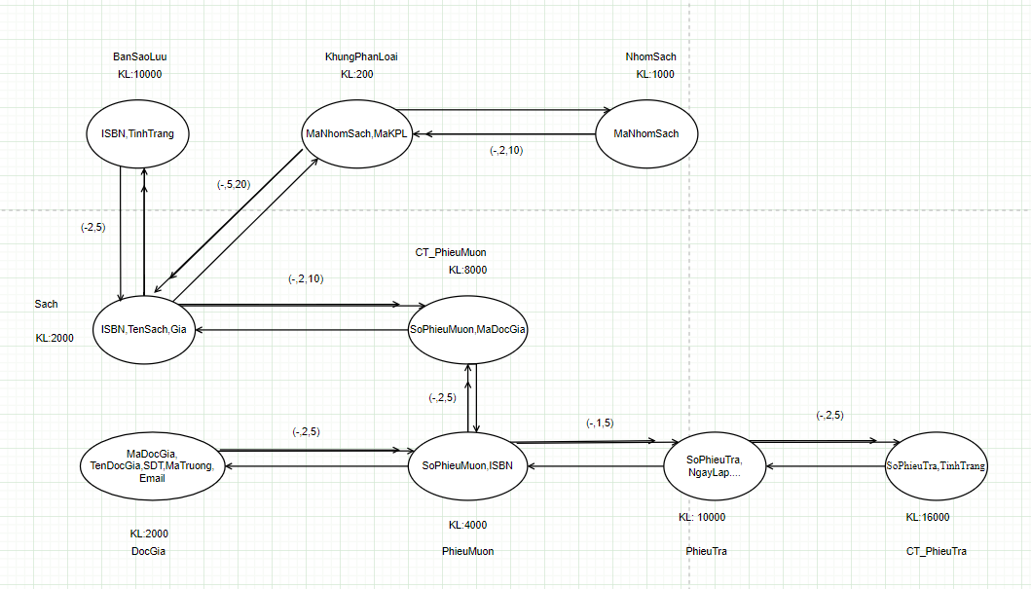

#### Chạy truy vấn và nhận xét execution plan khi chưa cài đặt chỉ mục và sau khi cài chỉ mục(nếu có)

* *Tình huống 1: Cho biết thông tin của những quyển sách đang mượn,kèm theo thông tin của người mượn*

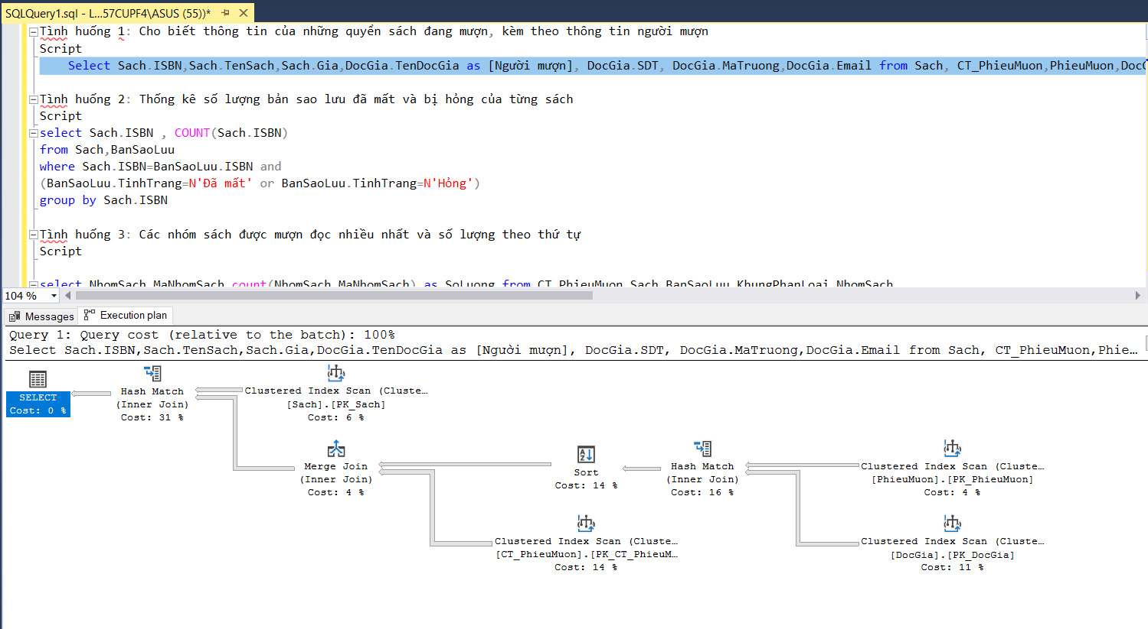

*Hình 1: Kết quả chạy execution plan*

* *Tình huống 2: thống kê số lượng bản sao lưu đã mất và bị hỏng của từng sách*

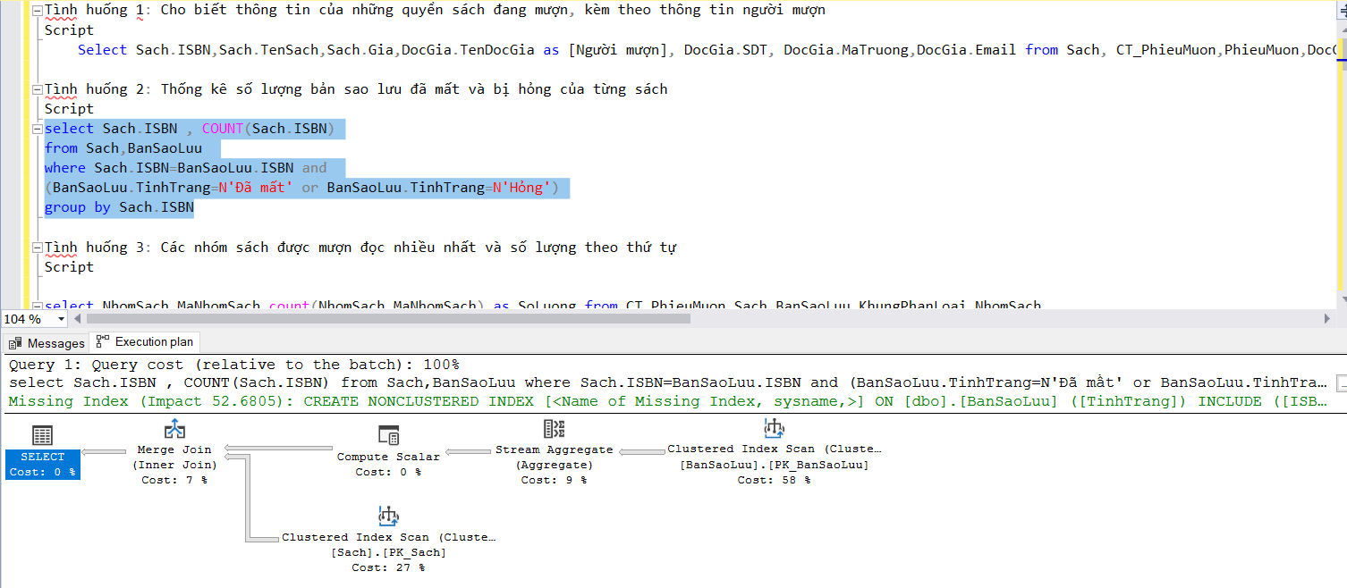

*Kết quả chạy execution plan*

* Dựa vào ma trận truy xuất dữ liệu và mẫu phân tích tình huống 2, ta thấy rằng, khi thực hiện thống kê số lượng bản sao lưu đã mất hoặc hư hỏng thì ta thực hiện select trên thuộc tính TinhTrang của bảng BanSaoLuu. Và theo hệ thống gợi ý Missing Index: tạo Nonclustered Index trên thuộc tính TinhTrang của bảng BanSaoLuu. Nhưng vì thuộc tính TinhTrang thường xuyên bị sửa đổi ( mỗi lần được mượn hoặc được trả thì TinhTrang của BanSaoLuu cũng cập nhật theo) nên ta quyết định không tạo index.
* *Tình huống 3: Các nhóm sách được mượn đọc nhiều nhất và số lượng theo thứ tự*

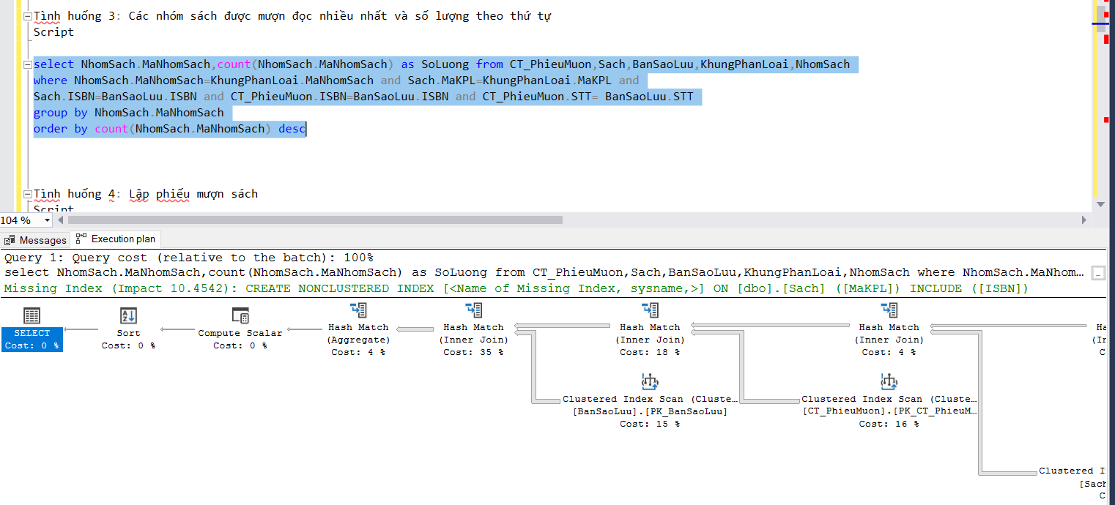

*Kết quả chạy execution plan*

* Dựa vào mẫu phân tích giao tác của tình huống 3, ta thấy rằng, thuộc tính ISBN và STT của bảng CT_PhieuMuon thường xuyên được truy xuất để tìm ra cuốn sáchđược mượn trong phiếu mượn đó.
* Quyết định: tạo chỉ mục Composite trên thuộc tính ISBN và STT của bảng CT_PhieuMuon
* Kết quả test chỉ mục:

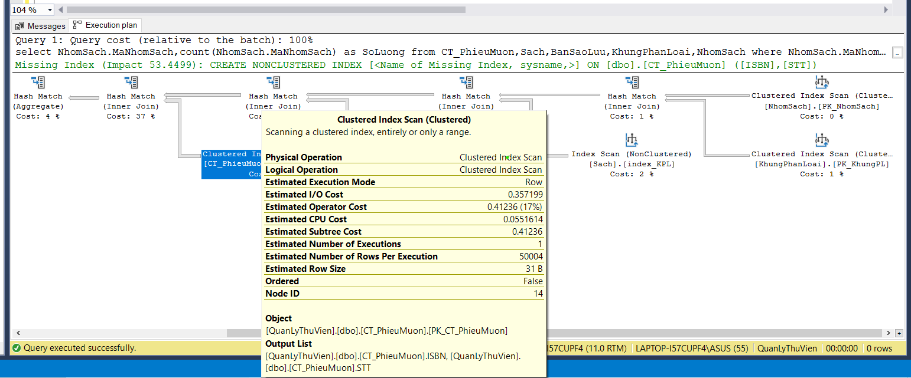

*Hình 1: Trước khi tạo index*

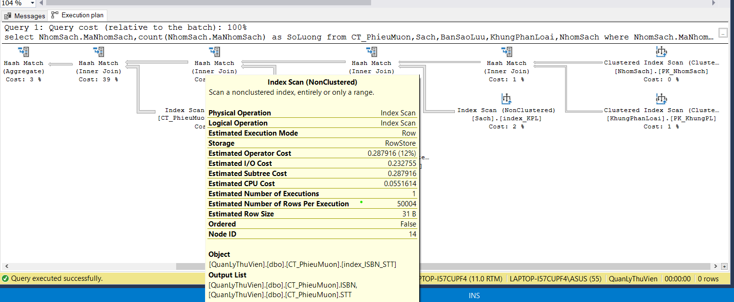

*Hình 2: Sau khi tạo index*

* Nhận xét: Trước khi tạo index: Khi tìm kiếm trên bảng CT_PhieuMuon, thực hiện Clusterd Index Scan với chi phí 17%
* Sau khi tạo index thì khi tìm kiếm trên bảng CT_PhieuMuon, thực hiện Index Scan( Nonclusterd) với chi phí chỉ còn 12%
* *Tình huống 4: Thêm một cuốn sách vào phiếu mượn*

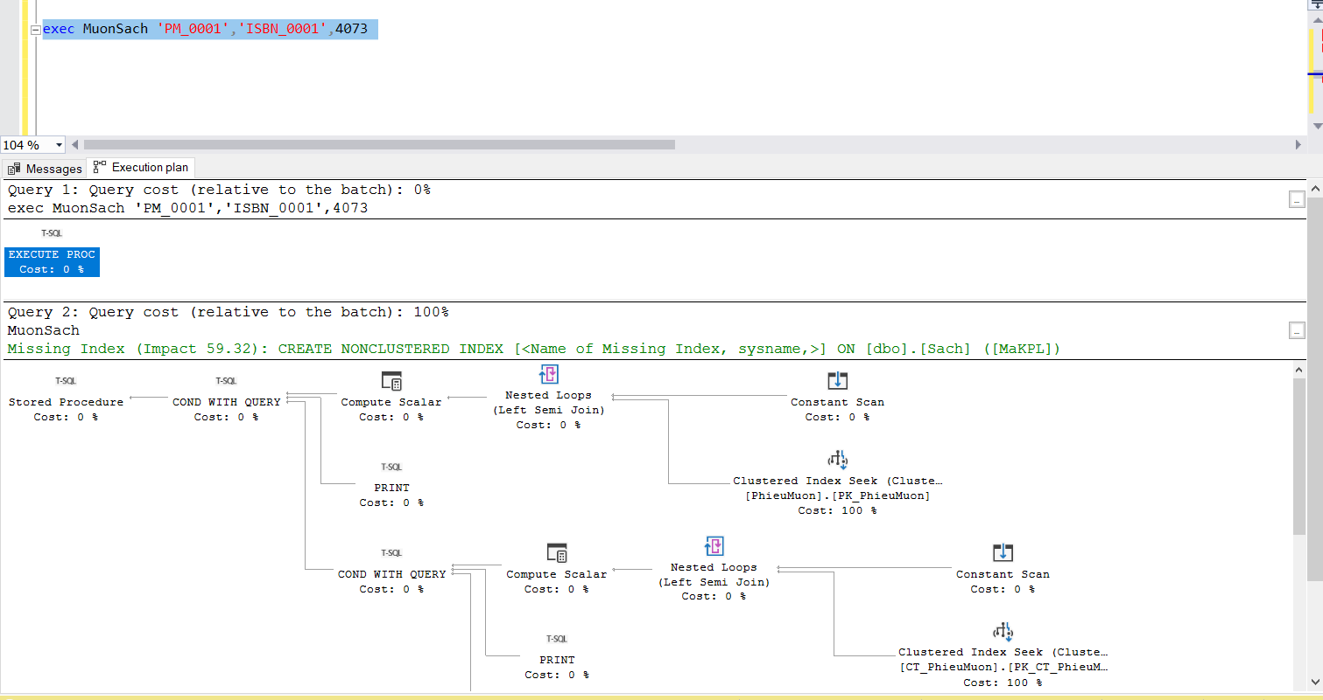

*Hình 1: Kết quả chạy execution plan*

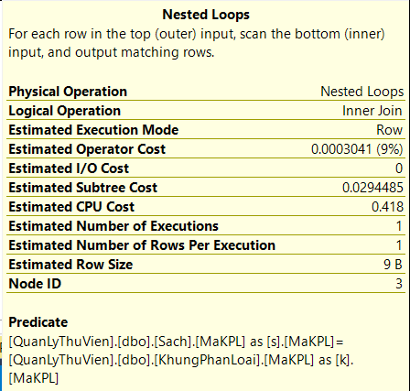

*Hình 2: Chi phí khi Join bảng KhungPhanLoai*

* Ta thấy rằng, mỗi khi tạo phiếu mượn thì đều kiểm tra cuốn sách mượn có thuộc nhóm sách có thể mượn về nhà không. Những cuốn sách thuộc loại sách tham khảo, báo hoặc tạp chí thì không thể mượn về nhà.
* Quyết định: Tạo index trên cột MaKPL của bảng Sach

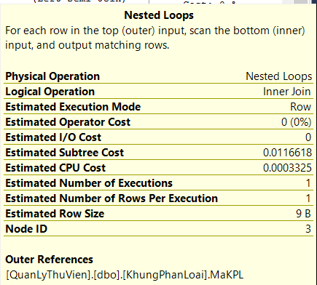

*Hình 3: Kết quả sau khi tạo index*

* Nhận xét: Trước khi tạo index chi phí join bảng KhungPhanLoai là 9%
* Sau khi tạo index: Chi phí join là 0%
* *Tình huống 5: Lập Phiếu trả sách*

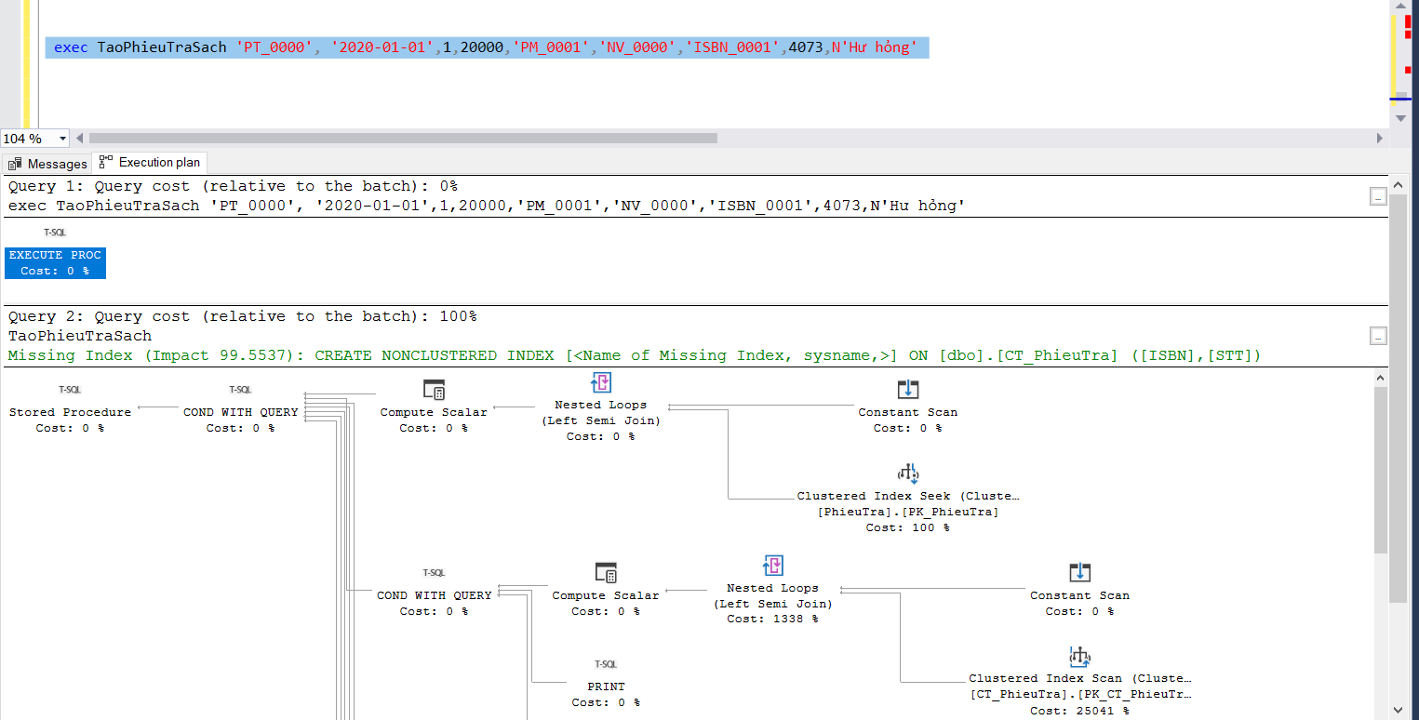

*Hình 1: Kết quả chạy execution plan trước khi tạo index*

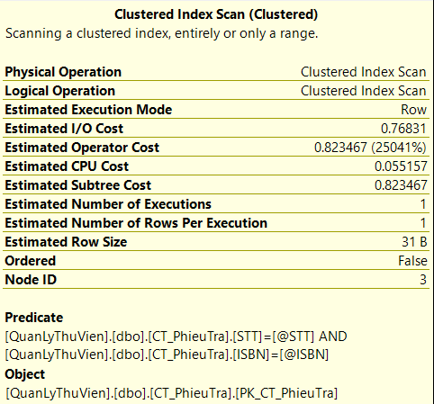

*Hình 2: Chi phí khi tìm trên bảng CT_PhieuTra*

* Ta thấy: Khi tạo một phiếu trả sách, phải kiểm tra cuốn sách đấy đã trả chưa, nếu chưa trả thì mới được phép tạo phiếu trả.
* Quyết định: tạo chỉ mục Composite trên thuộc tính ISBN và STT của bảng CT_PhieuTra

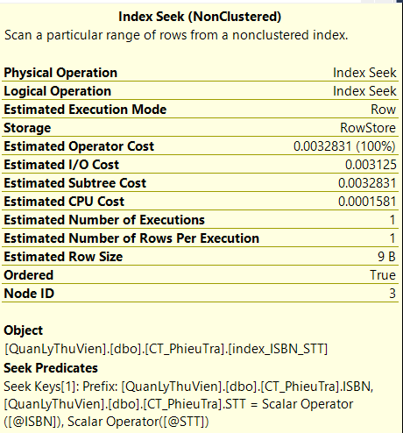

*Hình 2: Chi phí khi tìm trên bảng CT_PhieuTra sau khi tạo index*

* Nhận xét: Trước khi tạo index: Khi tìm kiếm trên bảng CT_PhieuTra, thực hiện clusterd index scan với chi phí 25041%
* Sau khi tạo index thì khi tìm kiếm trên bảng CT_PhieuTra, thực hiện Index Seek( Nonclusterd) với chi phí chỉ còn 100%